2018年10月山西省太原市市直事业单位招聘考试《公共基础知识》（主观题）（网友回忆版）
第一部分 主观题
一、主观题
《中共中央关于制定国民经济和社会发展第十三个五年规划的建议》强调，加强和创新社会治理，完善党委领导、政府主导、社会协同、公众参与、法治保障的社会治理体制，推进社会治理精细化，构建全民共建共享的社会治理格局。增强社区服务功能，实现政府治理和社会调节、居民自治良性互动。
<tcenter>关于组织中层干部赴XX监狱开展警示教育的请示报告</tcenter> XX监狱
为了加强反腐倡廉教育，增强干部廉洁自律意识，我局组织中层干部去你们那儿开展警示教育，并附带参观监狱附近高新科技工业园区，活动定于十一月八日，活动内容按贵监狱的有关规定执行。中午管饭。
此致敬礼！
二零一八年10月28日
1. (2018山西) 联系实际，谈谈公民在构建全民共建共享的社会治理格局中应发挥的作用。

2. (2018山西) 公文改错题

3. (2018山西) 1978年12月18日至22日，中共十一届三中全会在北京召开，从此，中国进入了改革开放的历史新时期。今年是我国改革开放40周年，请阐述中共十一届三中全会的历史贡献和意义。

参考答案与解析
第一部分 主观题
一、主观题
第1题
【知识点】 分析概括
【答案】 一、通过公民参与完善社会治理。提升自身参与能力，进行有效公众参与，遵循法律、法规和程序、有序参与社会治理。公民应依法直接行使民主选举、民主协商、民主决策、民主管理和民主监督的权利，为社会治理出谋划策，行使权力，助力完善社会治理体制，推进社会治理精细化。
二、运用居民自治推进基层治理。在城乡社区治理、基层公共事务和公益事业中，公民应积极自我管理、自我服务、自我教育、自我监督，及时反映意见和建议，参与居民会议、议事协商、民主听证等为主要形式的民主决策实践。参与村务公开、居务公开、民主评议等为主要内容的民主监督实践。依法行使知情权、参与权、表达权和监督权，提高自身积极性、主动性和创造性，推进基层直接民主制度化、规范化、程序化。
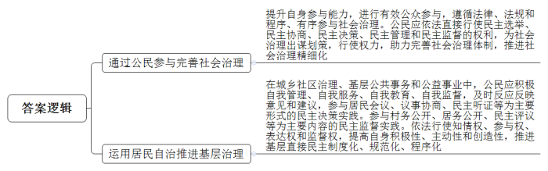
【解析】 第一步——审题
通过勾画题干关键词，明确题型，题目的主题、答题要素、材料范围和作答要求等。
<line>联系实际</line>，谈谈<line>公民在构建全民共建共享的社会治理格局中应发挥的作用</line>【“谈谈公民……应发挥的作用”提示本题要求论述公民如何发挥自身作用促进构建全民共建共享，即对策要素，在阅读材料时需重点材料中与“公民构建全民共建共享”这一主题相关的动作性表述，同时还应结合生活实际围绕“公民构建全民共建共享”这一主题展开针对性论述。具体情况依据材料而定】。
第二步——阅读资料，提取要点
材料
《中共中央关于制定国民经济和社会发展第十三个五年规划的建议》强调，加强和创新社会治理，<line>完善</line>党委领导、政府主导、社会协同、<line>公众参与</line>、法治保障<line>的社会治理体制</line>，推进社会治理精细化，构建全民共建共享的社会治理格局。增强社区服务功能，实现政府治理和社会调节、<line>居民自治良</line>性互动。
〖本段材料主要阐述了“十三五规划的建议”文件中关于构建全民共建共享的社会治理格局的指导方针。具体来看：“完善党委领导……公众参与……增强社区服务功能……居民自治良性互动”的对策表述提示要点，指出了构建全民共建共享的相关措施，其中“公众参与”“居民自治”的表述反映了公民在构建全面共建共享的社会治理格局中需要努力的方向，因此，我们可以依据材料信息并结合生活实际从“公众参与”“居民自治”这两个角度展开论述：（1）“完善……公众参与……的社会治理体制”的表述提示要点，反映了构建全民共建共享的社会治理格局需要完善公众参与的机制，结合生活实际可知，公众参与社会治理需要公民强化治理能力，在遵守相关法律法规的前提下有序参与社会治理；同时，公民理应依法积极行使法律赋予的各项民主权利，积极建言献策，为构建全民共建共享贡献自身力量，因此可分析推导为要点：①通过公民参与完善社会治理。提升自身参与能力，进行有效公众参与，遵循法律、法规和程序、有序参与社会治理。公民应依法直接行使民主选举、民主协商、民主决策、民主管理和民主监督的权利，为社会治理出谋划策，行使权力，助力完善社会治理体制，推进社会治理精细化。（注意：本题为开放性试题，此处只需围绕“公众参与”这一角度展开合理的论述即可）；（2）“增强社区服务功能，实现政府治理和社会调节、居民自治良性互动”的表述提示要点，反映了构建全民共建共享需要增强居民自治，结合政策实际可知，居民自治是公民直接行使民主权利，依法办理自己的事情，实行自我管理、自我教育、自我服务的一项基本社会政治制度，居民应当增强参与社区治理的积极性、主动性和创造性，全面推进民主选举、民主决策、民主管理、民主监督，由此可分析推导为要点：②运用居民自治推进基层治理。在城乡社区治理、基层公共事务和公益事业中，公民应积极自我管理、自我服务、自我教育、自我监督，及时反映意见和建议，参与居民会议、议事协商、民主听证等为主要形式的民主决策实践。参与村务公开、居务公开、民主评议等为主要内容的民主监督实践。依法行使知情权、参与权、表达权和监督权，提高自身积极性、主动性和创造性，推进基层直接民主制度化、规范化、程序化。（注意：本题为开放性试题，此处只需围绕“居民自治”这一角度展开合理的论述即可）〗
第三步——按题目要求整理要点
【梳理要点可以发现，要点是按照“公众参与”和“居民自治”这两个角度展开阐述，可以将要点按照这两个角度进行划分，分条撰写。】
【要点①为“公众参与”方面的措施，可单列为一条，其中要点“通过公民参与完善社会治理”总结性较强，可前置】通过公民参与完善社会治理。提升自身参与能力，进行有效公众参与，遵循法律、法规和程序、有序参与社会治理。公民应依法直接行使民主选举、民主协商、民主决策、民主管理和民主监督的权利，为社会治理出谋划策，行使权力，助力完善社会治理体制，推进社会治理精细化。
【要点②为“居民自治”方面的措施，可单列为一条，其中要点“运用居民自治推进基层治理”总结性较强，可前置】运用居民自治推进基层治理。在城乡社区治理、基层公共事务和公益事业中，公民应积极自我管理、自我服务、自我教育、自我监督，及时反映意见和建议，参与居民会议、议事协商、民主听证等为主要形式的民主决策实践。参与村务公开、居务公开、民主评议等为主要内容的民主监督实践。依法行使知情权、参与权、表达权和监督权，提高自身积极性、主动性和创造性，推进基层直接民主制度化、规范化、程序化。
【来源】 2018年10月山西省太原市市直事业单位招聘考试《公共基础知识》（主观题）（网友回忆版）第1题

第2题
【知识点】 校阅改错
【答案】 1.标题文种错误：报告请示是两种文种，不能同时使用；本公文没有说明发文机关与XX监狱的关系，属于不相隶属的机关之间，应该用“函”。修改：将“报告请示”改为“函”。
2.主送机关格式错误：主送机关的格式是标题下一行居左顶格书写，机关名称后需要加冒号。修改：将“XX监狱”顶格书写，并加上冒号。
3.正文格式错误：正文每段开头应该空二字。修改：将正文开头空二字。
4.正文内容错误：（1）“你们那儿”偏口语，应修改为“贵监狱”；（2）“开展警示教育”后缺少宾语，应当加上“活动”，使得语句连贯；（3）公文中的数字要求使用阿拉伯数字。修改：将“十一月八日”改为“11月8日”；（4）“中午管饭”语句表达不准确，而且形成主语歧义，应修改为“请贵监狱准备午饭”。（5）函一般不用“此致敬礼”此种表达，改为“当否，请函复。”或“恳请函复为盼！”并空二字书写。
5.发文机关错误：发文机关署名缺失，需要添加。修改：增加发文机关署名：“XXX局”。
6.成文日期错误：成文日期中的数字要求使用阿拉伯数字。修改：将“二零一八年10月28日”改为“2018年10月28日”并右空四字编排。
参考答案说明：本参考答案从“标题”“主送机关”“正文主体”“结尾”“落款”五个方面分别指出错误原因对其进行修正，要点分条列项，逻辑清晰，内容之间没有交叉。
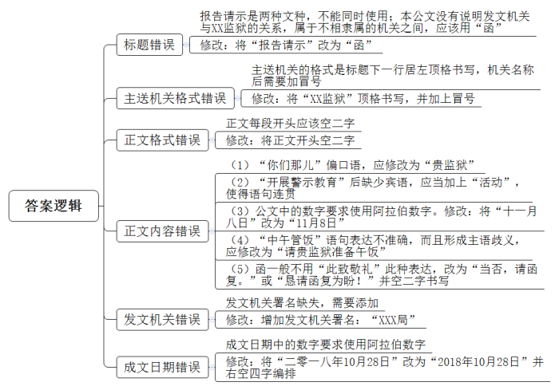
【解析】 第一步——审题
通过勾画题干关键点，明确题型、题目的主题、答题要素、资料范围和要求等。
<line>公文改错题</line>【此题为公文改错题，在作答时不仅要明确指出公文中所存在的错误以及错误的原因，还需要根据错误进行改正，写出修改后的正确形式，因此答案可以按照“错误+改正”的形式进行呈现。因本题未明确指出存在多少处错误，遇到此情况，可以根据此题所设置的分数或根据考试所预留的格子预估有多少处错误，具体情况视下列公文而定】。
第二步——阅读资料，提取要点
<tcenter>关于组织中层干部赴XX监狱开展警示教育的<line>请示报告</line></tcenter> 〖“关于……请示报告”这一标题的表述出现了“请示”“报告”两种公文文种，二者不能同时使用，由于公文中没有明确发文机关与XX监狱的关系，说明二者为不相隶属的机关，应该使用的文种为“函”，由此可概括为要点：①标题文种错误：报告请示是两种文种，不能同时使用；本公文没有说明发文机关与XX监狱的关系，属于不相隶属的机关之间，应该用“函”。修改：将“报告请示”改为“函”。〗
<line>XX监狱</line>
〖主送机关格式不正确且缺少标点符号，主送机关一般写在正文之前，标题之下，靠左顶格书写，同时需要加上冒号，因此可概括为要点：②主送机关格式错误：主送机关的格式是标题下一行居左顶格书写，机关名称后需要加冒号。修改：将“XX监狱”顶格书写，并加上冒号。〗
为了加强反腐倡廉教育，增强干部廉洁自律意识，我局组织中层干部去<line>你们那儿开展警示教育</line>，并附带参观监狱附近高新科技工业园区，<line>活动定于十一月八日</line>，活动内容按贵监狱的有关规定执行。<line>中午管饭</line>。
〖格式方面：正文开头处靠左顶格书写，格式不正确，正文每段开头处应该靠左空两格，因此可概括为要点：③正文格式错误：正文每段开头应该空二字。修改：将正文开头空二字。
正文内容方面：（1）“我局组织中层干部去你们那儿”中“你们那儿”为口语化表达，在公文中应该使用“贵监狱”或“贵单位”等书面语言，由此可概括为要点：④“你们那儿”偏口语，应修改为“贵监狱”；（2）“开展警示教育”的表述不完整，缺少宾语，可以在“教育”后加上“活动”等同义表述，由此可概括为要点：⑤“开展警示教育”后缺少宾语，应当加上“活动”，使得语句连贯；（3）“十一月八日”中日期的书写方式错误，公文中的数字要求使用阿拉伯数字，因此可概括为要点：⑥公文中的数字要求使用阿拉伯数字。修改：将“十一月八日”改为“11月8日”；（4）“中午管饭”的表述主语表达不明确，容易产生歧义，同时“管饭”一词较为口语化，可改为“请贵单位/贵监狱准备午饭”，因此可概括为要点：⑦“中午管饭”语句表达不准确，而且形成主语歧义，应修改为“请贵监狱准备午饭”。〗
<line>此致敬礼！</line>
〖结语的格式与内容均不正确，函的结语需要另起一行并靠左空两格书写，其结语内容一般“特此致函”/“当否，请函复”/“恳请函复为盼”等常用语，由此可概括为要点：⑧函一般不用“此致敬礼”此种表达，改为“当否，请函复。”或“恳请函复为盼！”并空二字书写。〗
二零一八年10月28日
〖（1）落款部分缺少发文机关，需要补充，结合正文中“我局组织中层干部去……”的表述，可将发文机关写为“XXX局”，因此可概括为要点：⑨发文机关错误：发文机关署名缺失，需要添加。修改：增加发文机关署名：“XXX局”；（2）成文日期书写不正确，数字部分需要统一使用阿拉伯数字，并靠右空四格，不可靠右顶格书写，因此可概括为要点：⑩成文日期错误：成文日期中的数字要求使用阿拉伯数字。修改：将“二零一八年10月28日”改为“2018年10月28日”并右空四字编排。〗
第三步——整理要点，确立答案结构
【梳理材料，可以发现“标题”“主送机关”“正文主体”“结尾”“落款”部分均存在错误，将要点按照顺序进行整理优化，得出答案。】
【要点①为标题中的错误，对其修改后可单独列为一条】标题文种错误：报告请示是两种文种，不能同时使用；本公文没有说明发文机关与XX监狱的关系，属于不相隶属的机关之间，应该用“函”。修改：将“报告请示”改为“函”。
【要点②为主送机关格式中的错误，对其修改后可单独列为一条】主送机关格式错误：主送机关的格式是标题下一行居左顶格书写，机关名称后需要加冒号。修改：将“XX监狱”顶格书写，并加上冒号。
【要点③为正文格式中的错误，对其修改后可单独列为一条】正文格式错误：正文每段开头应该空二字。修改：将正文开头空二字。
【要点④⑤⑥⑦⑧为正文内容中的错误，对其修改后可合并列为一条】正文内容错误：（1）“你们那儿”偏口语，应修改为“贵监狱”；（2）“开展警示教育”后缺少宾语，应当加上“活动”，使得语句连贯；（3）公文中的数字要求使用阿拉伯数字。修改：将“十一月八日”改为“11月8日”；（4）“中午管饭”语句表达不准确，而且形成主语歧义，应修改为“请贵监狱准备午饭”。（5）函一般不用“此致敬礼”此种表达，改为“当否，请函复。”或“恳请函复为盼！”并空二字书写。
【要点⑨为发文机关署名中的错误，对其修改后可单独列为一条】发文机关错误：发文机关署名缺失，需要添加。修改：增加发文机关署名：“XXX局”。
【要点⑩为成文日期中的错误，对其修改后可单独列为一条】成文日期错误：成文日期中的数字要求使用阿拉伯数字。修改：将“二零一八年10月28日”改为“2018年10月28日”并右空四字编排。
【来源】 2018年10月山西省太原市市直事业单位招聘考试《公共基础知识》（主观题）（网友回忆版）第2题

第3题
【知识点】 分析概括
【答案】 历史贡献：1.毅然抛弃了“以阶级斗争为纲”的错误指导方针；2.明确作出了把党和国家的工作着重点转移到经济建设上来的战略决策；3.提出了一系列改革开放的工作方针和政策。
意义：是新中国成立以来党的历史上具有深远意义的伟大转折。结束了粉碎“四人帮”后两年在徘徊中前进的局面，开始了各个领域的全面拨乱反正，形成了以邓小平为核心的党的中央领导集体，揭开了社会主义改革开放的序幕。以这次全会为起点，中国进入了改革开放和社会主义现代化建设的历史新时期。
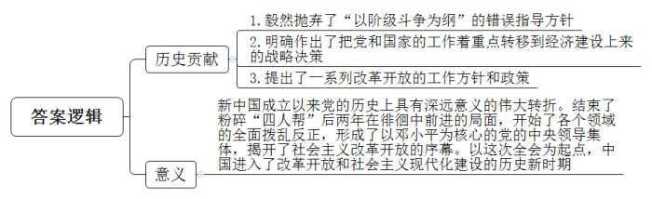
【解析】 第一步——审题
通过勾画题干关键词，明确题型，题目的主题、答题要素、材料范围和作答要求等。
1978年12月18日至22日，中共十一届三中全会在北京召开，从此，中国进入了改革开放的历史新时期。今年是我国改革开放40周年，<line>请阐述中共十一届三中全会的历史贡献和意义</line>。【“请阐述……历史贡献和意义”提示本题需要围绕着“中共十一届三中全会”这一主题从“历史贡献”和“意义”两个方面展开论述，由于本题未提供材料，需要我们联系党史知识和相关政策文件展开论述】。
第二步——阅读资料，提取要点
题目
1978年12月18日至22日，<line>中共十一届三中全会在北京召开</line>，从此，<line>中国进入了改革开放的历史新时期</line>。今年是我国改革开放40周年，请阐述中共十一届三中全会的历史贡献和意义。
〖本题主要考查政治常识方面的知识，需要联系实际、结合党史知识进行作答。依据中共十一届三中全会相关政策文件可知：这次全会从根本上冲破了“左”倾错误的束缚，彻底否定“两个凡是”的错误方针，并停止使用“以阶级斗争为纲”的口号，开始了系统的拨乱反正，结束了1976年10月以来党的工作在徘徊中前进的局面，端正了党的指导思想，确立了党的马克思主义思想路线，形成了以邓小平为核心的党中央领导集体；同时决定将全党的工作重点和全国人民的注意力转移到社会主义现代化建设上，提出了改革开放的任务，成为历史时期的新开端，结合上述内容可概括为要点：①历史贡献：毅然抛弃了“以阶级斗争为纲”的错误指导方针；明确作出了把党和国家的工作着重点转移到经济建设上来的战略决策；提出了一系列改革开放的工作方针和政策。②意义：是新中国成立以来党的历史上具有深远意义的伟大转折。结束了粉碎“四人帮”后两年在徘徊中前进的局面，开始了各个领域的全面拨乱反正，形成了以邓小平为核心的党的中央领导集体，揭开了社会主义改革开放的序幕。以这次全会为起点，中国进入了改革开放和社会主义现代化建设的历史新时期。〗
第三步——按题目要求整理要点
【梳理要点可以发现，参考要点是按照“历史贡献”和“意义”这两个角度展开阐述，可以将要点按照这两个角度进行划分，分条撰写。】
【要点①为“历史贡献”方面的要点，可单列为一条】历史贡献：1.毅然抛弃了“以阶级斗争为纲”的错误指导方针；2.明确作出了把党和国家的工作着重点转移到经济建设上来的战略决策；3.提出了一系列改革开放的工作方针和政策。
【要点②为“意义”方面的要点，可单列为一条】意义：是新中国成立以来党的历史上具有深远意义的伟大转折。结束了粉碎“四人帮”后两年在徘徊中前进的局面，开始了各个领域的全面拨乱反正，形成了以邓小平为核心的党的中央领导集体，揭开了社会主义改革开放的序幕。以这次全会为起点，中国进入了改革开放和社会主义现代化建设的历史新时期。
【来源】 2018年10月山西省太原市市直事业单位招聘考试《公共基础知识》（主观题）（网友回忆版）第3题

